**第三单元 能力提优测试卷**

一、选择题

1．明朝万历年间，赵秉忠在状元卷中提到：“洪惟我太祖高皇帝，睿智原于天授，刚毅本于性生。”太祖高皇帝是指( )

A．刘秀 B．杨坚 C．赵匡胤 D．朱元璋

2．小周同学在学习了明朝的历史后说：“明朝的官员没有隐私权，太可怕了。”他评论的是明朝哪项措施造成的后果( )

A．废丞相，权分六部 B．设置厂卫特务机构

C．设立“三司” D．八股取士

3．（2019黑龙江齐齐哈尔中考，7）“15世纪初……中国著名航海家……七次远洋航海，留下千古佳话。……开拓事业之所以名垂青史，是因为……依靠的不是坚船和利炮，而是宝船和友谊。”习总书记这段话中提到的航海家是( )

A．张骞 B．鉴真 C．郑和 D．戚继光

4．习总书记在喀什视察基层派出所时对民警们说：“看到你们的长警棍，我不由想起明代时戚继光训练怎么打……我们也要有好的兵法和有效的武器。”戚继光训练部队主要是为了（ ）

A．抗击倭寇 B．抵挡蒙古骑兵南下

C．收复台湾 D．防范葡萄牙的侵略

5．某同学希望了解我国古代药物学成就，获得有关各种药物产地、形色、气味及疗效的相关知识，可以推荐他阅读（ ）

A．《齐民要术》 B．《资治通鉴》 C．《天工开物》 D．《本草纲目》

6．（2019辽宁沈阳中考改编，3）紫禁城，也称故宫。是我国明清两朝的皇宫，也是世界上现存规模最大最完整的古代木结构宫廷建筑群。为了突出皇权至上，建筑艺术家们用艺术手法，巧妙地处理了建筑、美术等领域之间的内在关系，设计出了一条神秘奇特的中轴线。上述材料能说明紫禁城( )

①体现了劳动人民的智慧 ②展示了高超的建筑技艺

③凸显了皇权的至高无上 ④蕴含了平等的思想理念

A．①②③ B．①②④ C．①③④ D．②③④

7．某同学在进行研究性学习时，在百度搜索栏中输入“闯王”“均田免赋”“大顺”等关键词，他研究的主题是( )

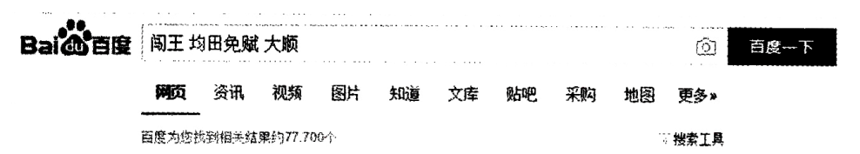

A．汉末农民起义 B．唐末农民起义 C．兀末农民起义 D．明末农民起义

8．（2019北京中考，9）时空观念是了解和理解历史的基础。以下示意图中①处可填（ ）

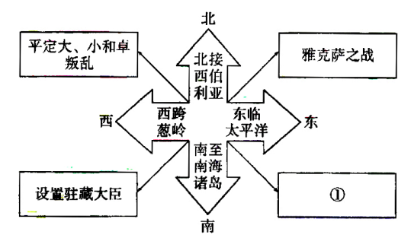

A．设置台湾府 B．签订《尼布楚条约》

C．平定噶尔丹叛乱 D．实行金瓶掣签制

9．（2019辽宁大连中考，2）历朝历代都注重加强对边疆地区的管辖。清朝前期加强对边疆和少数民族地区管辖的措施有( )

①文成公主入藏②平定回部贵族叛乱

③设立驻藏大臣④设置台湾府

A．①②③ B．①②④ C．①③④ D．②③④

10.某学者在某校做了“郑成功收复台湾”“渥巴锡率部回归祖国”等一系列讲座讲座，由此推断他所讲的主题是（ ）

A.繁荣与开放的时代 B．政权分立与民族交融

C.统一多民族国家的巩固与发展 D.君主专制的强化

11.“京西稻”，米色微红、颗粒圆润，因为稻种产自康熙皇帝自种的御田，又是康熙皇帝亲自发现和选育出来的，所以人们称之为“御稻米”。据此可知，清代( )

A.统治者重视农业 B.推行垦荒政策 C.粮食的产量极高 D．科技水平先进

12.明清时期的商品经济相当活跃，在商业活动中出现的新现象是( )

A．出现了早市和夜市 B．出现了世界上最早的商标广告

C．出现了世界上最早的纸币D．形成了地域性的商人群体——商帮

13.（2019湖南岳阳中考，5）我国古代历朝统治者为强化君主专制中央集权采取了一系列措施。下列表述正确的是( )

①秦朝推行郡县制②唐朝颁布“推恩令”

③元朝设立“厂卫”机构④清朝设立军机处

A．①③ B．①④ C．①②④ D．②③④

14.“和坤跌倒，嘉庆吃饱”这个说法，说明清朝时期特别是乾隆以后，比较严重的社会问题是( )

A．八旗子弟十分颓废 B．好大喜功花费无度

C．兼并严重流民众多 D．贪污腐败风气盛行

15.（2019四川宜宾中考，1）明清时期，小说和戏剧深受人民喜爱，主要是因为( )

A．人民文化素质很高B．封建社会走向衰落

C．内容反映现实生活D．题材高雅不落俗套

二、非选择题

16.君主专制中央集权是中国古代政治制度的本质特点，阅读下列材料，回答问题。

材料一 （唐太宗）私幸端门，见新进士缀行而出，喜日：“天下英雄入吾毅中矣！”

——王定保《唐摭言》

材料二 罢丞相不设，析中书省之政归六部，以尚书任天下事，侍郎贰（副）之。而殿阁大学士只备顾问，帝方自操威柄，学士鲜所参决。

——《职官志》

材料三 雍正年间，用兵西北……始设军需房于（皇宫）隆宗门内，选内阁中书之谨密者入直缮写（选内阁中书中谨慎周密的人入内值班并担任抄写工作）。后名军机处。……为军机大臣者，皆亲臣重臣。于是承旨出政，皆在于此矣（承旨、发出政令都在这里）。

——赵翼《檐曝杂记》

材料四 江西举人王锡侯针对《康熙字典》的不足之处编写了《字贯》一书，该书中的一些内容被乾隆帝认为是“大逆不道”的言论，不仅该书全部被销毁，王锡侯也被斩首，与此案有关的一些地方官都受到严肃处理。

1. 材料一体现了科举制度在加强君主专制方面起到了怎样的作用？

(2)材料二体现的是哪个朝代的官制变化？材料中“帝方自操威柄”是什么意思？

(3)结合所学知识，材料三中的“承旨出政，皆在于此矣”说明了什么？

(4)材料四反映了清朝统治者为加强君主专制采取了怎样的措施？产生了怎样的恶果？

17.七年级某历史兴趣小组围绕“中国古代的对外交往”这一主题展开探究活动，请回答下列相关问题。

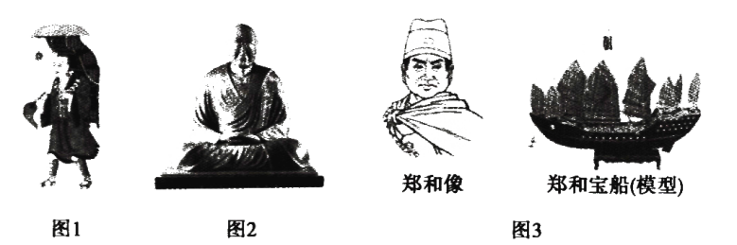

(1)图1、图2中所示的历史人物分别是谁？他们的活动反映了唐朝对外文化交流的什么特点？

(2)图3反映的是哪一历史事件？这一事件与图1、图2所反映的事件在对外交流的方式上有什么相同之处？

(3)明清两朝的对外交往逐渐减少，最后在清朝时期实行什么政策？带来什么不良的影响？

(4)探究“中国古代的对外交往”对今天我国的现代化建设有什么借鉴意义？

18.我国封建社会的总体趋势，可以通过对外交往的史实，看出一定的发展脉络。特别是明朝中期，成为这一趋势的分水岭。阅读材料，回答问题。

材料一 唐朝时，中国与天竺、日本交往频繁。贞观初年，高僧玄奘开始西行，前往天竺取经。他不畏艰险，经过4年的长途跋涉到达天竺。鉴真是扬州大明寺的高僧，接受日本僧人的邀请东渡日本。鉴真历经磨难，终于在754年抵达日本。

宋朝由于航海技术的进步，海上交通发达，海外贸易频繁。

元朝陆路和海路交通的范围进一步扩大，开创中外交通和贸易的新局面。

1405-1433年（明朝前期），郑和率领船队7次下西洋，规模之浩大，在世界历史上前所未有。郑和船队到达亚非30多个国家和地区，所到之处，都要访问当地首领，赠送物品，并与当地居民进行交易。

材料二 明朝中期（16世纪中期），国力减弱，海防松懈，倭寇对中国沿海的武装抢劫，比以前更加猖獗，沿海各地遭到重大破坏。为了消灭倭寇，明朝派戚继光到东南沿海抗倭。戚继光与其他抗倭将领一起先后消灭各地倭寇，使东南沿海的倭患基本解除。

明朝末期，荷兰殖民者趁明朝国势衰败之机，出兵侵占我国宝岛台湾。清初，郑成功决心从荷兰殖民者手中收复台湾。1662年，郑成功打败荷兰殖民者，台湾重新回到祖国怀抱。

17世纪中期，沙皇俄国的势力侵入我国黑龙江流域，清政府一再要求俄军撤出中国领土，俄军置若罔闻，蒋扩大侵略。1685年和1686年，清军两次进攻盘踞在雅克萨的俄军，沙俄政府被迫同意通过谈判簿决中俄两国东段边界问题，并于1689年通过平等协商签订《尼布楚条约》。

材料三年代标尺示意图

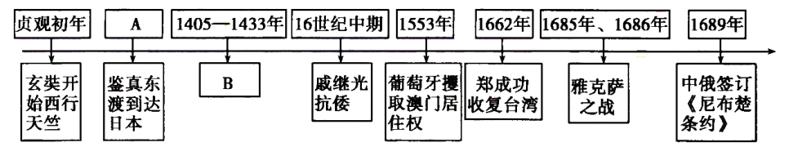

(1)根据材料一、二将材料三中的内容补充完整。A:____ ；B：____。

(2)“捍卫中华民族的独立、自由和利益，在抗击外来侵略的斗争中表现无比英勇的人，可以称之为民族英雄。”请找出上述材料中有哪些民族英雄？

(3)请仔细阅读和对比材料一、二，分别归纳出这两段材料的主题。

(4)主权不断受到侵犯，是一个国家衰败的重要表现之一。综合上述文字材料和年代标尺示意图，你认为我国封建社会发展由兴盛走向衰败是从哪一个时期开始的？

答案

1．D抓住题干中的关键信息“太祖高皇帝”“明朝”，结合所学可知，1368年，朱元璋在应天府（今南京）称帝，建立明朝，朱元璋就是明太祖。故选D。

2．B根据所学知识可知，小周同学评论的是设置厂卫特务机构造成的后果，厂卫特务机构负责对官民进行监视和侦察，使得官员没有隐私权。故选B。

3．C 1405年到1433年，郑和7次下西洋，到达亚非30多个国家和地区，最远到达非洲东海岸和红海沿岸。郑和下西洋加强了中国与亚非国家和地区的相互了解和友好往来，开创了西太平洋与印度洋之间的亚非海上交通线，为人类的航海事业作出了伟大贡献。故选C。

4．A明朝中期，海防松懈，倭患严重，明政府派遣戚继光等抗倭。戚继光组建了一支作战勇敢，纪律严明的“戚家军”。1561年在台州九战九捷，平定了浙东地区的倭患，此后又率军开赴福建和广东地区，与其他将领一起带领广大军民与倭寇激战，先后消灭了两地的倭寇，使东南沿海的倭患基本解除。故选A.

5．D明朝医药学家李时珍写的规模空前的药物学著作——《本草纲目》，内容丰富，考订详细，附有大量插图，总结了我国古代药物学成就，丰富了我国医药学宝库，在世界医药史上占有重要地位。故要了解我国古代药物学成就，获得有关各种药物产地、形色、气味及疗效的相关知识，可以阅读《本草纲目》。

6．A明朝北京城有宫城、皇城、内城和外城。宫城即紫禁城，今称故宫，它是北京城的核心，是当时世界上最宏大、最辉煌的皇家建筑群。题干材料能说明紫禁城体现了劳动人民的智慧，展示了高超的建筑技艺，凸显了皇权的至高无上。故选A。

7.D 明末农民起义爆发后，李自成的队伍发展成为起义的主力军。李自成被称为“闯王“ ,他率领的农民起义军进人中原后，提出“均田免赋”的口号，得到了广大农民的热烈拥护。1644年，李自成在西安建立政权，国号大顺。故选D。

8.A 1684年，清政府设台湾府，隶属福建省。台湾府的设置，加强了中央政府对台湾豹管辖，巩固了祖国的东南海防：观察题干示意图及据所学知识可知，①位予东南方位，台湾处于祖国的东南方，故选A.

9．D清朝乾隆帝平定回部贵族大、小和卓的叛乱；1727年，清政府在西藏设置驻藏大臣，监督西藏地方政务；1684年，清朝设置台湾府，加强了中央政府对台湾的管辖：文成公主入藏发生在唐朝：故选D

10.C 1662年，郑成功打败荷兰殖民者，使台湾重新回到祖国的怀抱，郑成功是我国历史上的民族英雄；土尔扈特部是蒙古族的一支，为摆脱沙俄的控制，在首领渥巴锡的领导下，回归祖国。故可以推断该学者所讲的主题是统一多民族国家的巩固与发展。故选C。

11．A清初的统治者认识到恢复经济，尤其是恢复和发展农业生产，是“国之大计”。顺治、康熙、雍正、乾隆诸位帝王，都十分重视农业生产，大力推行垦荒政策，使农业生产很快得到恢复，并有了较大的发展，为清朝前期的兴盛奠定了基础。题干信息体现了清代统治者对农业的重视，故选A。

12．D A、B、C三项都出现于宋朝。明清时期的商品经济相当活跃，在商业活动中出现的新现象是形成了地域性的商人群体——商帮，如山西的晋商，安徽的徽商。这些商帮的活动，对当时社会经济的发展产生了很大的影响。故选D。

13.B秦朝在地方实行郡县制，郡县制被后来的封建王朝长期沿用，对中国历史产生深远影响：汉武帝接受主父偃的建议，颁布推恩令，削弱王国势力，使诸侯国再也无力与中央对抗；明朝设立厂卫特务机构；清朝雍正帝时创设军机处，使君主专制进一步强化。故选B。

14．D根据所学可知，“和坤跌倒，嘉庆吃饱”这个说法，反映了当时吏治腐败，贪风盛行。故选D。

15.C明朝时候，文学艺术的发展与市民文化结合起来，小说、戏曲等大众化的文学艺术形式有了突出的发展。明清时期，小说和戏剧深受人民喜爱，主要是因为内容反映现实生活。

16．答案：(1)加强了皇帝在选官和用人上的权力。

(2)明朝。全国军政大权完全集于皇帝一身。

(3)军机处成为皇帝专权的机构。

(4)大兴文字狱。造成了社会恐怖，摧残了许多人才，禁锢了人们的思想言论，严重阻碍了思想、学术的发展和进步。

解析：(1)根据所学知识可知，科举制度加强了皇帝在选官和用人上的权力，从而加强了君主专制。(2)材料二体现的是明朝的官制变化；材料中“帝方自操威柄”的意思是全国军政大权完全集于皇帝一身。(3)材料三中的“承旨出政，皆在于此矣”说明军机处成为皇帝专权的机构。(4)材料四反映了清朝统治者为加强君主专制大兴文字狱。大兴文字狱造成了社会恐怖，摧残了许多人才，禁铜了人们的思想言论，严重阻碍了思想、学术的发展和进步。

17．答案：(1)图1：玄奘，图2：鉴真。弘扬唐朝文化，积极吸收别国的先进文化

（或兼收并蓄）。

(2)郑和下西洋。和平交流（或和平往来）、．

(3)闭关锁国政策。清廷故步自封，闭关自守，使巾国逐渐落伍于世界历史发展的进程。

(4)实现中华民族的复兴，必须坚持改革开放的政策；加强国家之间的合作交流，取长补短，发展自己。

解析：本题以对外交往为主题，考查学生的分析能力。第(1)问依据已学知识可知，图1、图2分别为玄奘、鉴真，玄奘西行为古代中印文化交流作出了重大贡献；鉴真东渡日本为传播唐文化作出了重大贡献；他们的活动反映了唐朝对外文化交流呈现出弘扬唐朝文化，积极吸收别国先进文化的双向交流的特点。第(2)问，图3反映的是郑和下西洋。玄奘西行、鉴真东渡及郑和下西洋均是和平交流。第(3)问，明清两朝的对外交往逐渐减少，最后在清朝时期实行闭关锁国政策。清廷固步自封，闭关自守，使中国逐渐落伍于世界历史的发展进程。第(4)问是开放性设问，言之有理即可。

18.答案：(1)A:754年；B:郑和7次下西洋（或郑和下西洋）。

(2)戚继光、郑成功。

(3)材料一：和平交往（或友好篇）；材料二：抗击外来侵略（或冲突篇）。（符合以上的类似内容即可）

(4)明朝中期（或16世纪中期）。

解析：(1)据材料一可知，鉴真东渡到达日本是在754年；1405-1433年郑和7次下西洋；故A处应填754年，B处应填郑和7次下西洋（或郑和下西洋）。(2)据材料二中“为了消灭倭寇，明朝派戚继光到东南沿继光与其他抗倭将领一起先后消灭各地倭寇，使东南沿海鹃{除”“清初，郑成功决心从荷兰殖民者手中收复台湾。1662年，郑成功打败荷兰殖民者，台湾重新回到祖国怀抱”可知，材料中的民族英雄戚继光、郑成功。(3)仔细阅读和对比材料一、二可知，材料一体现了和平交往，属于友好篇；材料二反映了抗击外来侵略，属于冲突篇。(4)据材料二“明朝中期（16世纪中期），国力减弱”及材料三“年代标尺示意图”霹翔，我国封。建社会发展由兴盛走向衰败是从明朝中期（或16世纪中期）开始的。